温馨提示：
此套题为Word版，请按住Ctrl,滑动鼠标滚轴，调节合适的观看比例，答案解析附后。关闭Word文档返回原板块。
高效演练·跟踪检测区
1.(2015·济南模拟)下列叙述正确的是 ( )
A.目前使用的元素周期表中,最长的周期含有36种元素
B.周期表中所有元素都是从自然界中发现的,过渡元素都是金属元素
C.非金属元素形成的共价化合物中,原子的最外层电子数只能是2或8
D.ⅠA族与ⅦA族元素间可形成共价化合物或离子化合物
【解析】选D。目前使用的元素周期表中,最长的周期含有32种元素,A错误;周期表中并不是所有元素都是从自然界中发现的,B错误;非金属元素形成的共价化合物中,原子的最外层电子数不一定是2或8,如五氯化磷等,C错误;ⅠA族与ⅦA族元素间可形成共价化合物如氯化氢,也可形成离子化合物如氯化钠,D正确。
2.(2014·上海高考)今年是门捷列夫诞辰180周年。下列事实不能用元素周期律解释的只有 ( )
A.碱性:KOH>NaOH B.相对原子质量:Ar>K
C.酸性:HClO₄>H₂SO₄ D.元素的金属性:Mg>Al
【解析】选B。同主族从上到下元素的金属性、最高价氧化物的水化物的碱性逐渐增强,同周期从左到右元素的金属性逐渐减弱,A、D正确;元素周期表是按照原子序数从小到大的顺序编排的,不是按照相对原子质量的大小,B错误;同周期从左到右元素的最高价氧化物对应的水化物的酸性逐渐增强,C正确。
【加固训练】下列结论错误的是 ( )
①微粒半径:K⁺>Al³⁺>S²⁻>Cl⁻
②氢化物的稳定性:HF>HCl>H₂S>PH₃>SiH₄
③离子的还原性:S²⁻>Cl⁻>Br⁻>I⁻
④氧化性:Cl₂>S>Se>Te
⑤酸性:H₂SO₄>H₃PO₄>H₂CO₃>HClO
⑥非金属性:O>N>P>Si
⑦金属性:Be<Mg<Ca<K
A.只有① B.①③ C.②④⑤⑥⑦ D.①③⑤
【解析】选B。①中顺序应为S²⁻>Cl⁻>K⁺>Al³⁺,③中顺序应为S²⁻>I⁻>Br⁻>Cl⁻。
3.(2015·韶关模拟)短周期元素X、Y、Z、W在元素周期表中的相对位置如图所示,其中Z为地壳中含量最高的金属元素。下列说法正确的是 ( )
 |  |  |  |  |  | X
Y |  | Z |  |  |  | W
A.工业上电解YW饱和溶液冶炼金属Y
B.气态氢化物的稳定性:W > X
C.简单离子半径的大小顺序:r(Y⁺)>r(X⁻)
D.Y、W的最高价氧化物对应水化物均能溶解金属Z
【解析】选D。Z为地壳中含量最高的金属元素,则Z为Al,Y为Na,X为F,W为Cl。工业上制取Na采用电解熔融NaCl的方法,A错;非金属性:Cl<F,则稳定性:HCl<HF,B错;Na⁺与F⁻,核外电子排布相同,核电荷数越多,半径越小,则r(Na⁺)<r(F⁻),C错;Al具有两性,可与NaOH和HClO₄反应,D正确。
4.下列各项叙述中一定能说明元素X的非金属性比元素Y的非金属性强的
是 ( )
A.X原子在反应中得到的电子数比Y原子在反应中得到的电子数少
B.气态氢化物溶于水后的酸性,X比Y强
C.X的最高正价比Y的最高正价高
D.X单质能与Y的氢化物反应生成Y单质
【解析】选D。判断非金属性强弱的依据有3个:①单质与氢气化合的难易程度,②生成气态氢化物的稳定性强弱,③最高价氧化物对应水化物的酸性强弱;还可以把非金属性推广到单质的氧化性,单质氧化性越强,则说明元素非金属性越强,D正确。
5.(双选)(2015·深圳模拟)甲～辛等元素在元素周期表中的相对位置如下表。甲和戊的原子序数相差3,戊的一种单质是自然界中硬度最大的物质,丁和辛属同周期元素。下列判断不正确的是 ( )
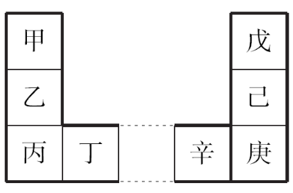
A.与水反应的剧烈程度:甲>乙>丁
B.气态氢化物的沸点:戊<己<庚
C.丙和庚的核外电子数相差15
D.乙单质在空气中燃烧生成离子化合物
【解析】选A、C。由题给信息可知甲为Li,乙为Na,丙为K,丁为Ca,戊为C,己为Si,庚为Ge,辛为Ga,金属性:Ca>Na>Li,则与水反应的剧烈程度:Ca>Na>Li,A错;CH₄、SiH₄、GeH₄的相对分子质量依次增大,沸点逐渐升高,B正确;K、Ge原子序数分别为19、32,二者核外电子数相差13,C错;Na在空气中燃烧生成Na₂O₂,Na₂O₂属于离子化合物,D正确。
6.(2015·新余模拟)下表为元素周期表的一部分,请参照元素①～⑧在表中的位置,回答下列问题:
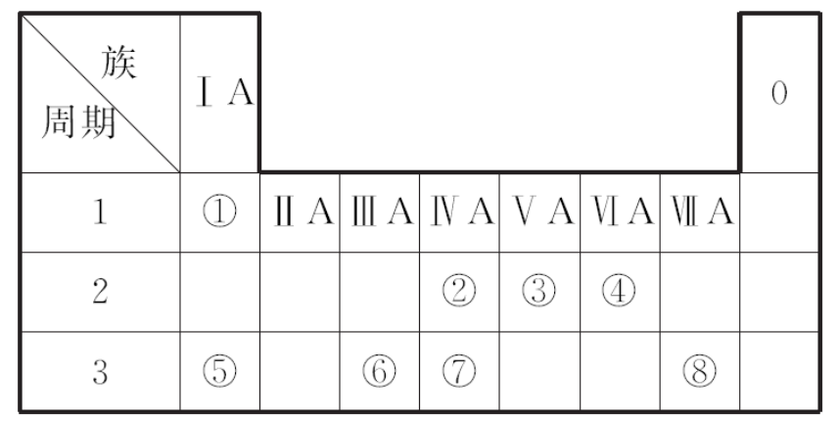
(1)画出⑧原子结构示意图 。
(2)④、⑤、⑥的简单离子半径由大到小的顺序是 (用离子符号表示)。
(3)①～⑧的元素中,某元素气态氢化物与其最高价氧化物对应的水化物反应所得生成物溶于水,溶液呈酸性,原因是 (用离子方程式表示),该氢化物分子空间结构为 。
(4)写出由元素⑥组成的单质与元素⑤最高价氧化物对应的水化物的水溶液反应的离子方程式 。
【解析】根据元素在周期表中的位置可知①～⑧分别是H、C、N、O、Na、Al、Si、Cl。
(1)⑧代表氯元素,氯的原子结构示意图为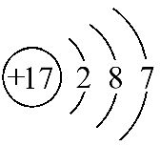。
(2)根据核外电子排布相同的离子,核电荷数小的半径大,④、⑤、⑥的简单离子半径由大到小的顺序是O²⁻>Na⁺>Al³⁺。
(3)氮元素气态氢化物NH₃与其最高价氧化物对应的水化物HNO₃反应生成NH₄NO₃,溶液呈酸性,原因是N+H₂ONH₃·H₂O+H⁺,NH₃分子空间结构为三角锥形。
(4)元素⑥组成的单质是铝,元素⑤最高价氧化物对应的水化物是NaOH溶液,反应的离子方程式:2Al+2OH⁻+2H₂O2Al+3H₂↑。
答案:(1) (2)O²⁻>Na⁺>Al³⁺
(3)N+H₂ONH₃·H₂O+H⁺ 三角锥形
(4)2Al+2OH⁻+2H₂O2Al+3H₂↑
7.(2015·兰州模拟)X、Y、Z、M、G五种元素分属三个短周期,且原子序数依次增大。X、Z同主族,可形成离子化合物ZX;Y、M同主族,可形成MY₂、MY₃两种分子。
(1)Y在元素周期表中的位置为 。
(2)上述元素的最高价氧化物对应的水化物酸性最强的是 (写化学式,下同),非金属气态氢化物还原性最强的是 。
(3)X、Y、Z、M组成两种盐的溶液反应可产生MY₂气体,写出其反应离子方程式: 。
(4)M的氧化物与G的单质的水溶液均有漂白性,相同条件下,相同体积的M的氧化物与Y的单质混合通入品红溶液,品红溶液 (填“褪色”或“不褪色”),原因(用化学方程式表示)是 。
【解析】(1)由题意可知X是H、Y是O、Z是Na、M是S、G是Cl,则Y在元素周期表中的位置是第2周期ⅥA族。(2)由于非金属性最强的元素是Cl,所以其最高价氧化物对应的水化物酸性最强的是HClO₄,而非金属气态氢化物还原性最强的是H₂S。(3)由H、O、Na、S四种元素组成的两种盐为NaHSO₄和NaHSO₃,而NaHSO₄在水溶液中可电离出H⁺起一元强酸的作用,反应的离子方程式为HS+H⁺
SO₂↑+ H₂O。(4)M的有漂白性的氧化物为SO₂,G的单质为Cl₂。因为SO₂有还原性、Cl₂有氧化性。若按照1∶1的物质的量的比混合,在水中发生氧化还原反应Cl₂+ SO₂+ 2H₂O2HCl+H₂SO₄,产生没有漂白性的HCl和H₂SO₄,因而失去漂白能力。
答案:(1)第2周期ⅥA族
(2)HClO₄ H₂S
(3)HS+H⁺SO₂↑+ H₂O
(4)不褪色 Cl₂+SO₂+2H₂OH₂SO₄+2HCl
关闭Word文档返回原板块

